Ζάννειο Πειραματικό Λύκειο
ΜΗΧΑΝΙΚΗ ΣΤΕΡΕΟΥ ΣΩΜΑΤΟΣ- ΘΕΜΑΤΑ ΠΑΝΕΛΛΗΝΙΩΝ (2)

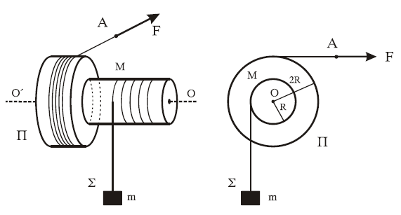
1. Στερεό Π μάζας Μ = 10kg αποτελείται από δύο κολλημένους ομοαξονικούς κυλίνδρους με ακτίνες R και 2R, όπου R = 0,2m, όπως στο σχήμα. Η ροπή αδράνειας του στερεού Π ως προς τον άξονα περιστροφής του είναι I = MR². Το στερεό Π περιστρέφεται χωρίς τριβές γύρω από σταθερό οριζόντιο άξονα Ο'Ο, που συμπίπτει με τον άξονά του. Το σώμα Σ μάζας m = 20kg κρέμεται από το ελεύθερο άκρο αβαρούς νήματος που είναι τυλιγμένο στον κύλινδρο ακτίνας R.
Γύρω από το τμήμα του στερεού Π με ακτίνα 2R είναι τυλιγμένο πολλές φορές νήμα, στο ελεύθερο άκρο Α του οποίου μπορεί να ασκείται οριζόντια δύναμη F.
α. Να βρείτε το μέτρο της αρχικής δύναμης F₀ που ασκείται στο ελεύθερο άκρο Α του νήματος, ώστε το σύστημα που εικονίζεται στο σχήμα να παραμένει ακίνητο.
Τη χρονική στιγμή t₀ = 0 που το σύστημα του σχήματος είναι ακίνητο, αυξάνουμε τη δύναμη ακαριαία, έτσι ώστε να γίνει F = 115Ν.
β. Να βρείτε την επιτάχυνση του σώματος Σ.
Για τη χρονική στιγμή που το σώμα Σ έχει ανέλθει κατά h = 2m, να βρείτε:
γ. Το μέτρο της στροφορμής του στερεού Π ως προς τον άξονα περιστροφής του.
δ. Τη μετατόπιση του σημείου Α από την αρχική του θέση.
ε. Το ποσοστό του έργου της δύναμης F που μετατράπηκε σε κινητική ενέργεια του στερεού Π κατά τη μετατόπιση του σώματος Σ κατά h.
Δίνεται: g = 10$\frac{m}{s^{2}}$. Το συνολικό μήκος κάθε νήματος παραμένει σταθερό.
(Aπ: 100N, 1m/s², 4 kgm²/s, 4m, 4,35%) Ημερ. 2009

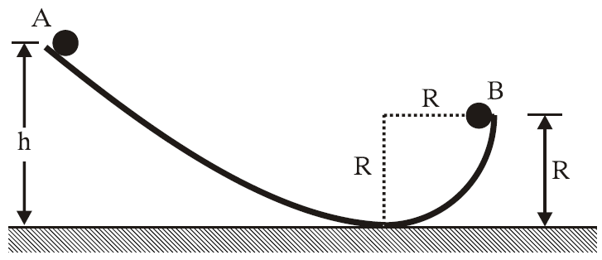
2. Μια μικρή σφαίρα μάζας m=1kg, ακτίνας r=0,02m και ροπής αδράνειας ως προς άξονα που διέρχεται από το κέντρο μάζας της I_{cm}=$\frac{2}{5}{\text{mr}}^{2}$, αφήνεται από το σημείο Α που βρίσκεται σε ύψος h=9m πάνω από το οριζόντιο επίπεδο, όπως φαίνεται στο σχήμα. Η σφαίρα κυλίεται χωρίς να ολισθαίνει. Όταν η σφαίρα διέρχεται από το σημείο Β του οδηγού, το οποίο απέχει απόσταση R=2m από το οριζόντιο επίπεδο, να υπολογίσετε:
α. τη ροπή αδράνειας της σφαίρας ως προς άξονα που διέρχεται από το σημείο Β και είναι παράλληλος προς τον άξονα περιστροφής της.
β. το μέτρο της ταχύτητας του κέντρου μάζας της σφαίρας.
γ. το μέτρο της στροφορμής της σφαίρας ως προς τον άξονα περιστροφής της.
δ. το μέγιστο ύψος στο οποίο θα φθάσει το κέντρο μάζας της σφαίρας, από το σημείο Β.
Η αντίσταση του αέρα θεωρείται αμελητέα. Δίνεται:g = 10$\frac{m}{s^{2}}$.
(Aπ: 0,56·10⁻³kgm², 10m/s, 0,08kgm²/s, 5m) Ομογ. 2010
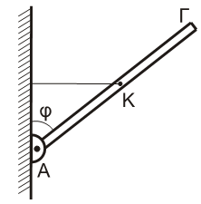
3. Λεπτή, άκαμπτη και ομογενής ράβδος ΑΓ μήκους ℓ=2 m και μάζας Μ = 5,6 kg ισορροπεί με τη βοήθεια οριζόντιου νήματος, μη εκτατού, που συνδέεται στο μέσο της, όπως φαίνεται στο σχήμα. Το άκρο Α της ράβδου συνδέεται με άρθρωση σε κατακόρυφο τοίχο. Δίνεται: ημφ = 0,6 και συνφ = 0,8.
α. Να προσδιορίσετε τη δύναμη που δέχεται η ράβδος από την άρθρωση.
Μικρή ομογενής σφαίρα, μάζας m=0,4 kg και ακτίνας r=1/70m κυλίεται χωρίς ολίσθηση, έχοντας εκτοξευθεί κατά μήκος της ράβδου από το σημείο Κ προς το άκρο Γ.
β. Να βρεθεί η γωνιακή επιτάχυνση της σφαίρας κατά την κίνησή της από το Κ μέχρι το Γ.
γ. Με δεδομένο ότι η σφαίρα φτάνει στο άκρο Γ, να βρείτε τη σχέση που περιγράφει την τάση του νήματος σε συνάρτηση με την απόσταση του σημείου επαφής της σφαίρας με τη ράβδο, από το σημείο Κ.
Αφού η σφαίρα έχει εγκαταλείψει τη ράβδο, κόβουμε το νήμα. Η ράβδος στρέφεται σε κατακόρυφο επίπεδο γύρω από οριζόντιο άξονα, ο οποίος διέρχεται από το άκρο της Α, χωρίς τριβές.
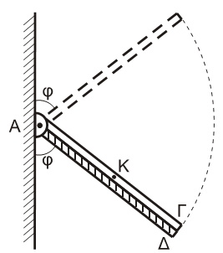
δ. Να υπολογίσετε τον ρυθμό μεταβολής της κινητικής ενέργειας της ράβδου στη θέση στην οποία η ράβδος σχηματίζει γωνία φ με την κατακόρυφο που διέρχεται από το άκρο Α, όπως στο παρακάτω σχήμα.
Δεύτερη λεπτή, άκαμπτη και ομογενής ράβδος ΑΔ, μήκους ℓ΄=ℓ και μάζας Μ΄=3Μ είναι αρθρωμένη και αυτή στο σημείο Α γύρω από τον ίδιο άξονα περιστροφής με την ράβδο ΑΓ. Η ράβδος ΑΔ συγκρατείται ακίνητη, με κατάλληλο μηχανισμό, σε θέση όπου σχηματίζει γωνία φ με τον κατακόρυφο τοίχο όπως στο σχήμα.
Οι δύο ράβδοι συγκρούονται και ταυτόχρονα ο μηχανισμός ελευθερώνει τη ράβδο ΑΔ, χωρίς απώλεια ενέργειας. Οι ράβδοι μετά την κρούση κινούνται σαν ένα σώμα, χωρίς τριβές. Ο χρόνος της κρούσης θεωρείται αμελητέος.
ε. Να υπολογίσετε το ποσοστό απώλειας της κινητικής ενέργειας του συστήματος κατά την κρούση.
Όλες οι κινήσεις πραγματοποιούνται στο ίδιο κατακόρυφο επίπεδο.
Δίνονται:
• Η ροπή αδράνειας Ι_{ρ} λεπτής ομογενούς ράβδου μάζας Μ και μήκους ℓ, ως προς άξονα που διέρχεται από το ένα της άκρο και είναι κάθετος σε αυτή: $I_{ρ}=\frac{1}{3}{Mℓ}^{2}$,
• Η ροπή αδράνειας Ι_{σϕ} ομογενούς σφαίρας μάζας m και ακτίνας r ως προς άξονα που διέρχεται από το κέντρο μάζας της: Ι_{σϕ} =$\frac{2}{5}{\text{mr}}^{2}$,
• g = 10 m/s².
(Απ: 70Ν εφθ=4/3, 400rad/s², T=45+3x (SI). 67,2$\sqrt{6}$W, 75%)
Ημερ. 2014

